OPEN HUIS | Zaterdag 8 april 2017  10:00 uur tot 17:00 uur

ICMC De Bron is een nieuw gezondheidscentrum met een geheel eigen visie op gezondheid en vitaliteit en heeft een bijzondere, integrale aanpak van fysieke en geestelijke klachten.

Kennismaken
Op vrijdag 7 april wordt een mini-congres georganiseerd voor huisartsen, bedrijfs- en verzekeringsartsen en arbodiensten. Daarbij is het thema: samenwerken en integratie van reguliere en complementaire therapieën en interventies.

Op zaterdag 8 april aanstaande nodigen we graag het publiek uit om kennis te maken met ons unieke concept en mogelijkheden om te werken aan je eigen gezondheid, vitaliteit en welbevinden.

ICMC De Bron
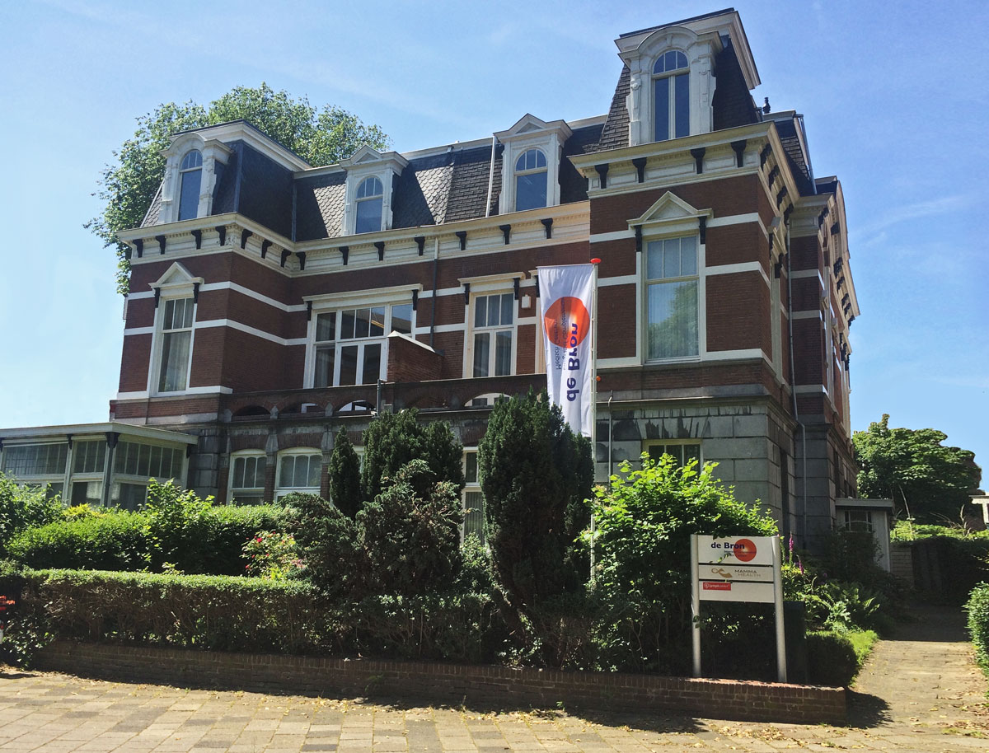
Integratief Complementair Medisch Centrum De Bron is een centrum voor gezondheid, vitaliteit en welbevinden. Reguliere en evidence-based complementaire therapieën op het gebied van lichaam en geest worden gecombineerd en integraal aangeboden. In ons centrum zijn onder meer de volgende disciplines werkzaam: (natuurgeneeskundige) artsen, kinder- en GZ-psychologen, fysiotherapie, acupunctuur, homeopathie, orthomoleculaire therapie, fasciatherapie, bewegingstherapie, hypnotherapie, (sociaal) psychologisch counselling, lichaamsgericht werken en rebalancing, yoga, mindfulness en ontspanningsmassage.

Op zaterdag 8 april nodigen we iedereen van harte uit om eens vrijblijvend binnen te lopen. Vele behandelaren zijn dan aanwezig voor demonstraties en informatie.

Neem gerust familie, vrienden en kennissen mee. Aanmelden (via www.icmcdebron.nl) kan, maar is niet perse nodig. De koffie/thee staat klaar. U bent van harte welkom!

Johan van Oldenbarneveltlaan 2 Den Haag

Gelegen aan de rand van het Statenkwartier in Den Haag.
Net achter het World Forum.

